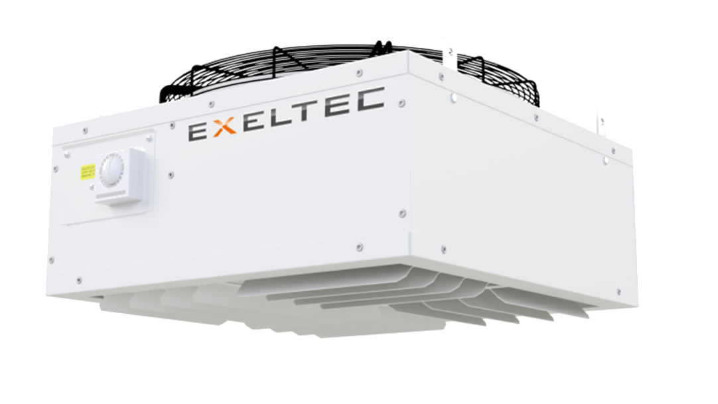
1/ Destratificateur carénés

Marque EXELTEC

Marque EXELTEC de type CEC4F
- Destratificateur d’air 4 flux équipé d’un thermostat d’air qui déclenche automatiquement son fonctionnement.
- 4 manilles de suspension.
- Ventelles de direction du flux : Système spécifique de ventelles directionnelles 4 flux orientables : possibilité d’adapter la forme du flux sur mesure selon les contraintes de l’utilisateur
- Peinture poudre polyester en application électrostatique et traitement thermique couleur blanc RAL 9003
- Alimentation électrique : 230V Monophasée 50 Hz P+N+T

Voir tableau ci-dessous pour la sélection du modèle

Destratificateur CEC4FXXXX Quantité X
Débit d’air : XXXX m³/h

Kit de suspension Quantité X

Sectionneur de proximité cadenassable Quantité X

REGULATION

Possibilité n°1

Variateur de vitesse Quantité X

Possibilité n°2
REGDESTRAT2 Quantité X
Le régulateur EXEREGDESTRAT permet de piloter les destratificateurs en fonction de l’écart de température entre la zone sous toiture (plafond) et la zone d’occupation (sol). Les différents systèmes de chauffage convectifs créent naturellement un phénomène de stratification qui génère des écarts de température significatifs entre ces 2 zones.

Variateur de tension pilotable 0-10V Quantité X

Câble de signal 0-10V Quantité X

TABLEAU DE DONNEES

 |  |  | Modèles/Unité | CEC4F2800 | CEC4F4320 | CEC4F6400 | CEC4F9300
Débit d’air |  |  | m³/h | 2 800 | 4 467 | 6 400 | 9 300
Hauteur d’installation conseillée |  |  | m | 4 – 6 | 5 – 8 | 7 – 10 | 9 - 13
Données électriques |  | Alimentation | V/ph/Hz
 |  | Puissance dem. | A | 1,3 | 2,9 | 3,1 | 5,7
 |  | Puissance fonc. | A | 0,78 | 0,8 | 1,2 | 2,35
Dimensions |  | Largeur (A) | mm | 600 | 600 | 654 | 807
 |  | Hauteur carter (B) | mm | 120
 |  | Hauteur hors tout (C) | mm | 380 | 380 | 390 | 400
Vitesse d'air à 0,5m de la bouche |  |  | m/s | 4,1 | 4,0 | 4,7 | 5,6
Poids |  |  | kg | 16 | 22 | 25 | 33
Niveau de pression acoustique à 5 m (Q=2) |  |  | L_{PA} dB | 37 | 44 | 44 | 46
Niveau sonore |  |  | L_{PA} dB | 59 | 66 | 66 | 68

